**Actividad 4.1 Practicando las máquinas de Turing**



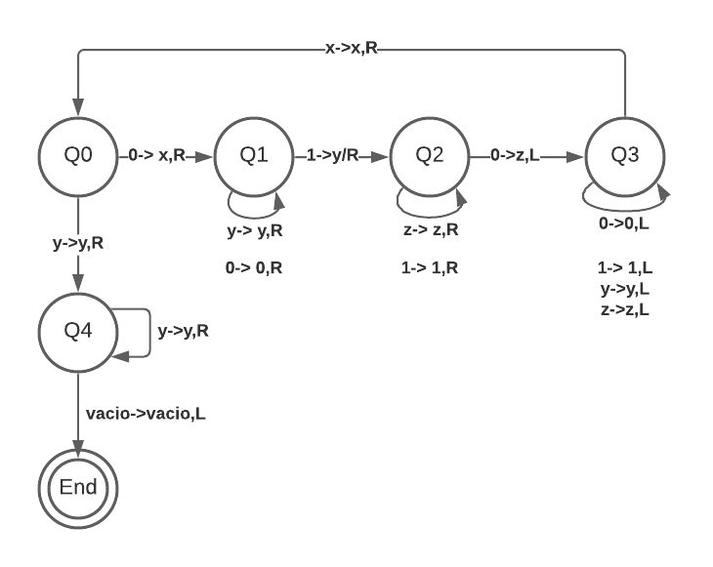

Para explicar el funcionamiento de las máquinas de turing nos podemos basar en el ejercicio anterior donde la máquina trabajará con una cabeza y mediante su proceso cambiará de posición con la capacidad de leer y escribir en su respectiva ranura o posición, es necesario comentar que su memoria del lado derecho es infinita y el izquierdo es finito, además que solo puede mover la cabeza un lugar a la vez dependiendo la posición elegida.

Vemos que el diagrama está compuesto de varios estados que son fundamentales para resolver el problema, el problema nos pide comprobar que se tenga la misma cantidad de valores cuando son elevados a la n.

* La máquina de turing marca como x el primer 0 que encuentre.
* Se mueve a la derecha reescribiendo el mismo valor por donde pasa, en este caso no cambiará el valor *“0”* o *“y”*, pero cuando encuentre el primer “1” le cambiará el valor por un *“y”*.
* Se mueve a la derecha reescribiendo el mismo valor por donde pasa, en este caso no cambiará el valor *“1”* o *“z”*, pero cuando encuentre el primer “0” le cambiará el valor por un *“z”*.
* Se moverá hacia la izquierda reescribiendo los valores hasta que encuentre el primer “x”, en el momento que lo encuentra se moverá a la derecha y escribirá en el siguiente “0” una “x”, de esta manera se repetirá el ciclo cambiando todos los números.
* Existirá un punto donde todos los números hayan sido reescritos por sus respectivas letras en ese momento se revisará que las “y” equivalgan “y”, que las “z” equivalgan “z” moviéndose hacia la derecha, para un punto en específico se llegara a un espacio en blanco, en ese momento se moverá una posición a la izquierda y acabará el diagrama.

La teoría de la decidibilidad se basa en el concepto de sí un problema es decidible o no. Lo que determina que un problema sea de decisión, y por ende que sea decidible, es que para el problema o clase de problemas existe un algoritmo efectivo que lo resuelva. Por el lado contrario, si se puede demostrar

Relacionado con los autómatas y lenguajes se puede decir que mostrar que un lenguaje es decidible es como mostrar que el problema igualmente lo es. Relacionado con la actividad, demostrar que un autómata acepta una cadena específica ejemplifica un problema de decibilidad.